20- 24 апреля Правила дорожного движения. Звук и буква «В»
Правила дорожного движения
1.Понаблюдать на улице с ребенком за движением различного транспорта. Закрепить названия видов транспорта: наземный, подземный, водный, воздушный, железнодорожный.
2. Проведите с ребенком беседу о правилах уличного движения, покажите светофор, его разновидности. (Для транспорта. Для пешеходов.) Выяснить, в чем их отличие. Выяснить, как правильно переходить улицу, если нет светофора. (Переходить по пешеходному переходу. Вспомнить виды пешеходных переходов (наземный, подземный, надземный. При переходе смотреть сначала налево, а потом с середины улицы – направо). Уточнить, что на островке безопасности на середине дороги вести себя надо спокойно. Как понимать сигналы регулировщика: (руки вдоль туловища, жезл вниз – красный, жезл вверх – желтый, прижат к груди, регулировщик повернулся боком – зеленый. Переходить нужно только за спиной регулировщика. Жезл параллельно вытянутым рукам - со стороны левого и правого бока движение разрешено всем. Кто видит грудь и спину регулировщика, должны стоять. Уточнить, что специальному транспорту всегда следует уступать дорогу (скорая помощь, газовая служба, транспорт МЧС, полиция).Если видишь проблесковый маяк, даже если зажегся зеленый сигнал светофора – уступать дорогу!!!
3.Уточнить многообразие дорожных знаков.1.Запрещающие (в красном кружках)- запрет пути.
2.Предупреждающие (в красных треугольниках) – предупреждают об опасности.
3.Указательные (в синих квадратиках или прямоугольниках)- указывают на что то нужное в пути.
4. Предписывающие (в синем кружочке) указывают безопасные места движения.
При выходе из трамвая - обходить его спереди, чтобы видеть встречный трамвай.
При выходе из транспорта на колесах – только сзади. Перед тем, как подойти к трамваю, убедиться, что машины остановились, чтобы дать тебе дорогу. Нельзя идти по обочине спиной к идущему транспорту!
2. Грамматический строй речи и словообразование.
1.Исправить предложения: Дорога едет по машине.
Стемнело, и фары включили водителя.
2. Какое слово лишнее: Пешеход, пешеходный, пеший, успешный.
3.Что общего и чем отличаются: велосипед и мотоцикл.
4. Кто движется быстрее, а кто медленнее:
Черепаха, человек, велосипедист, машина, самолет.
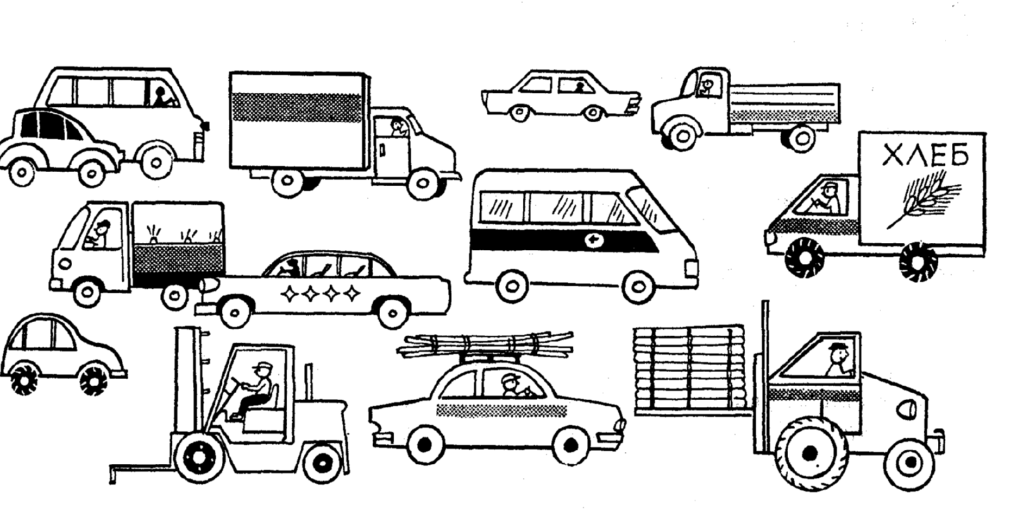
5. Какие машины двигаются вправо? Обведи карандашиком.

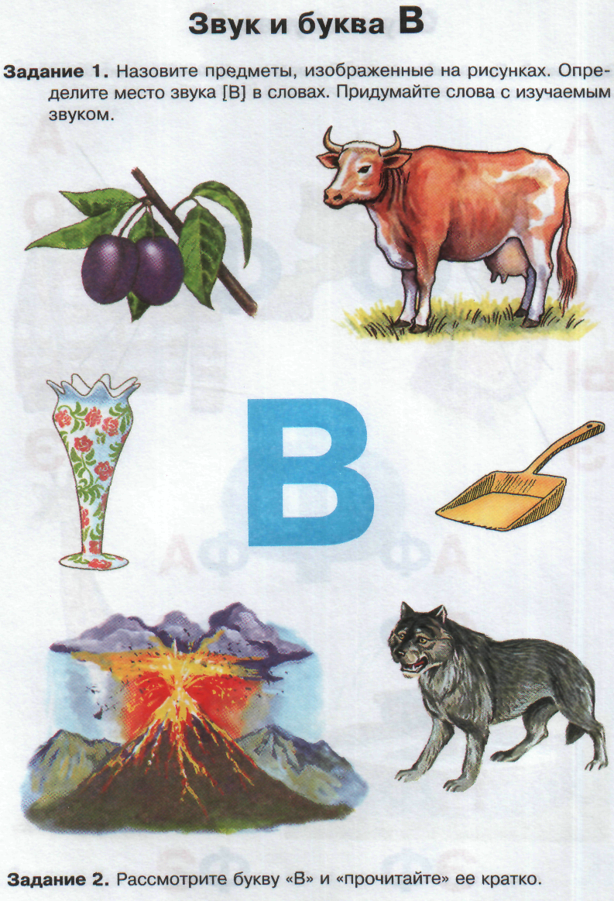

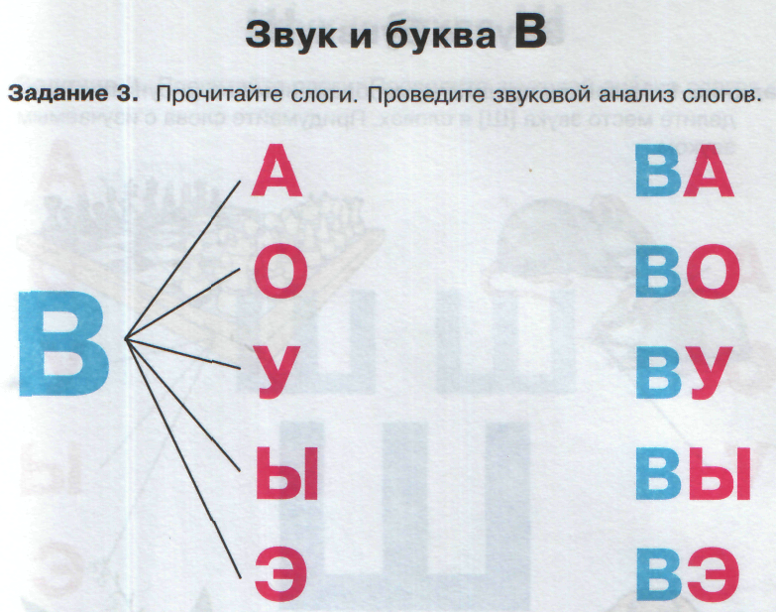

А

О

У В

Ы

Э

